Содержание
1. Назначение, характеристики и описание работы технологического аппарата | 3
2. Выбор и обоснование параметров контроля технологического процесса | 7
3. Выбор и обоснование датчиков, преобразователей и вторичных приборов, их обвязку, установку и организацию дистанционной передачи | 8
4. Описание системы автоматического контроля | 13
5. Расчет потенциометрической измерительной схемы | 16
Приложение I | 21
Приложение II | 22
Список использованных источников | 26

- Назначение, характеристики и описание работы
технологического аппарата
В качестве технологического объекта был выбран вакуумный блок К-5 установки АВТ-4, предназначенный для переработки мазута с целью получения вакуумного газойля и масляных дистиллятов.
Вакуумный блок состоит из вакуумной колонны К-5 и аппарата воздушного охлаждения КВО-12-19.
В 1994 году на установке произведена реконструкция вакуумного блока, тарелки вакуумной колонны К-5 заменены насадкой фирмы "Глитч".
В 1996 году на установке произведена замена вакуум-создающей системы по проекту НПО "Развитие".

Таблица 1. Краткая характеристика
технологического оборудования вакуумного блока.
№  п/п | Наименование оборудования (тип, наименование аппарата, назначение и т.д.) | Номер позиции по схеме, индекс | Количество,  шт. | Материал | Техническая характеристика
1 | Вакуумная колонна для разгонки  мазута под  вакуумом | К-5 | 1 | ст3+ЭН  496 | Температура - 420°С;  Давление - 60 мм. рт. ст.;  Диаметр - 8000 мм;  Длина - 23647 мм;  Количество тарелок:  в верхней части - 4 слоя насадки и  4 тарелки (по проекту фирмы "Глитч"), в нижней части - 5 клапанных тарелок  (по проекту фирмы "Глитч").
2 | Аппарат  воздушного охлаждения I фракции  К-5 | КВО-12,13, 14,18,19 | 5 | Ст.3 | Температура - 200°С;  Давление - 10 кгс/с м² (1,0 МПа);  Поверхность одной секции - 1045 м²;  Длина трубок - 6000 мм;  Число оборотов - 980 об/мин;  Напряжение - 380 В;  Тип привода – прямой;  Количество секций – 5;  Мощность эл. двигателя - 18 кВт.

После пуска вакуумного блока схемой предусматривается подпитка вакуум - создающей системы I фракцией колонны К-5.
С 4-й тарелки колонны К-5 выводится I фракция, которая подается для подогрева нефти в межтрубное пространство теплообменников, затем для охлаждения направляется в две параллельно работающие секции КВО-18,19, далее в 3 секции КВО-12,13,14. После КВО-12,13,14 I фракция поступает через фильтр наверх колонны К-5 на 4 слой насадки, балансовый избыток выводится с установки как компонент ДТ "Л" или вакуумного газойля
Температура I ц. о. колонны К-5 на выходе поддерживается не более 175^{о}С.
Расход I фракции в ДТ "Л" составляет 0-16 м³/час.
Расход I ц. о. в колонну К-5 составляет 20-60 м³/час.
Температура I циркуляционного орошения на входе в колонну К-5 составляет не более 75^{о}С.
Температура верха колонны К-5 составляет не более.
Расход II фракции до смешения с I фракцией для орошения 3-го слоя насадки составляет 0-25 м³/час.
Общий расход I и II фракций на орошение 3-го слоя насадки составляет 0-20 м³/час.
При понижении уровня ниже 20% срабатывает световая и звуковая сигнализация.
С 3-й тарелки колонны К-5 выводится легкий вакуумный газойль (II фракция).
Температура II фракции на выходе из колонны К-5 поддерживается не более 260^{о}С.
Расход II фракции в парк составляет 10-32 м³/час.
Со 2-й тарелки колонны К-5 выводится тяжелый вакуумный газойль (III фракция).
Расход III фракции во II фракцию составляет 5-30 м³/час.
Расход III фракции составляет 10-35 м³/час.
Общий расход вакуумного газойля в парк, в пределах 40-80 м³/час.
Температура вакуумного газойля на выходе с установки в парк поддерживается не более 90^{о}С.
Расход горячего орошения поддерживается в пределах 20-38 м³/час.
Температура II ц. о. в колонне К-5 поддерживается не более 180^{о}С.
Балансовое количество III фракции направляется вместе со II фракцией для охлаждения в КВО 15-17 и выводится с установки.
Температура III фракции на выходе из колонны К-5 поддерживается не более 315^{о}С.
Температура на 3-ей тарелке колонны К-5 поддерживается в пределах 270-320^{о}С.
С 1-ой тарелки колонны К-5 выводится затемненный продукт (IV фракция К-5), поступает в межтрубное пространство теплообменников и откачивается в линию гудрона.
Температура вывода IV фракции из колонны К-5 поддерживается не более 350^{о}С.
Расход IV фракции колонны К-5 составляет 0-25 м³/час.
Температура IV фракции колонны К-5 составляет 250-280^{о}С.
С низа вакуумной колонны К-5 откачивается гудрон и двумя потоками поступает в трубное пространство теплообменников для подогрева нефти. Затем потоки объединяются. После часть гудрона поступает в низ колонны К-5 для уменьшения температуры низа, а часть гудрона охлаждается и выводится с установки в парк. Предусмотрена откачка гудрона на битумную установку (19/3).
Температура гудрона после теплообменников составляет 150-280^{о}С.
Расход гудрона в низ колонны К-5 составляет 10-30 м³/час.
Общий расход гудрона составляет 100-150 м³/час.
Температура низа колонны К-5 поддерживается не более 350^{о}С.
Температура гудрона в парк поддерживается не более 160^{о}С.
Давление гудрона в парк поддерживается в пределах 10-15 кгс/см².

- Выбор и обоснование параметров контроля
технологического процесса
Вакуумный блок является одним из основных блоков установки АВТ-4 и играет важную роль в получении товарных масел.
Одним из важнейших параметров в процессе вакуумной перегонки является давление. Вакуум в колонне создается вакуум-создающей системой и регулируется подачей водяного пара в эжектора.
Температура верха колонны регулируется подачей орошения. Выход фракции вакуумного газойля (Т=350-420°С) регулируется регулятором температуры в зависимости от подачи циркуляционного орошения. Так же регулируется температура воды на выходе из концевых холодильников, температура боковых погонов и низа колонны. Понижение или повышение температуры мазута, поступающего в колонну К-5, корректируется подачей топлива (жидкого и газообразного) к форсункам печей. На выходе из блока необходимо поддерживать такую температуру потоков, чтобы не повредить аппаратуру, через которую эти потоки проходят в дальнейшем.
Уровень в аппаратах должен поддерживаться в пределах норм, так как превышение уровня нефтепродуктов в аппарате может привести к возникновению взрыво- и пожароопасных ситуаций на установке и нарушению технологического процесса. Уровень регулируется внизу колонны и на глухих тарелках.
Расход на входных и выходных потоках необходимо контролировать для оценки эффективности работы блока и соблюдения материального баланса процесса.
- Выбор и обоснование датчиков, преобразователей и
вторичных приборов, их обвязку, установку и организацию дистанционной передачи
При выборе технических средств руководствовались следующими рекомендациями:
1) системы контроля технологических процессов должны строиться на базе серийно выпускаемых технических средств;
2) в качестве первичных и промежуточных преобразователей, вторичных приборов, сигнализирующих устройств следует использовать средства ГСП;
3) при выборе технических средств необходимо учитывать специфические особенности технологических процессов, их пожаро- и взрывоопасность, агрессивность и токсичность перерабатываемой продукции, а также параметры и физико-химические свойства контролируемых сред, расстояние от местных приборов до пунктов управления и контроля, требуемую точность и быстродействие контролирующей аппаратуры;
4) выбор рода используемой энергии для средств автоматизации определяется пожаро- и взрывобезопасностью технологических процессов, влажностью, пыльностью сред, требуемой точностью, быстродействием, надежностью технических средств и дальностью передачи информации;
5) класс точности приборов должен соответствовать техническим требованиям;
6) диапазон измерения измерительных приборов должен быть выбран так, чтобы номинальное значение измеряемого параметра составляло 50...70% от верхнего предела измерения;
7) при большом числе одинаковых параметров контроля рекомендуется применять многоточечные приборы;
8) необходимо стремиться к применению однотипных технических средств, обеспечивающих взаимозаменяемость, простоту сочетания и обслуживания.
В качестве датчиков температуры использованы термоэлектрические преобразователи с унифицированным выходным сигналом Метран-271. Датчик предназначен для измерения температуры различных сред путем преобразования сигнала первичного преобразователя температуры в унифицированный выходной сигнал постоянного тока. Допускается использование в нейтральных и агрессивных средах, по отношению к которым материал защитной арматуры является коррозионностойким. Термопреобразователь можно применять во взрывоопасных зонах, в которых возможно образование взрывоопасных смесей газов, паров, горючих жидкостей с воздухом категорий IIA, IIB и IIC, групп Т1-Т6. В данном преобразователе чувствительный элемент изготовлен из термопарного кабеля КТМС(ХА), термоэлектроды которого сварены лазерной сваркой.
Правила установки термопреобразователей приведены на рисунке 1.
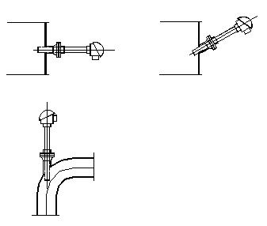
Рисунок 1. Схемы установки термопары на трубопроводе.

Для измерения давления и расхода использованы датчики японской фирмы Yokogawa EJA430A. Данный преобразователь предназначен для измерения избыточного давления, а также для измерения расхода методом переменного перепада давления. С помощью этого преобразователя можно измерить давление от –0,1 до 3 МПа. Встроенный нормирующий преобразователь позволяет обойтись без дополнительных преобразований сигнала. Датчик имеет взрывонепроницаемое конструктивное исполнение EExdIICT6, что позволяет использовать его на этом объекте. Т.к. датчик предназначен для процессов с более низкими температурами, его следует использовать с разделительными сосудами.
Правила установления датчика приведены на рисунке 2.
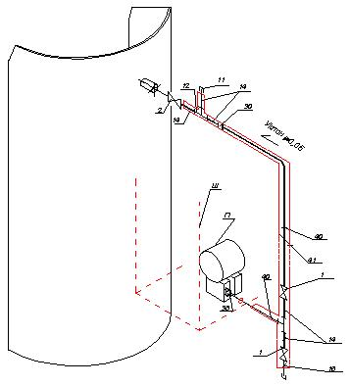
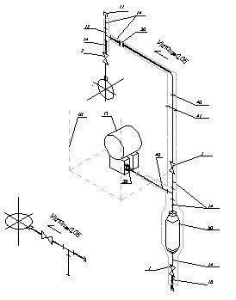
а) б)
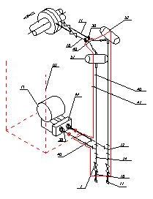
в) г)

Рисунок 2. Схемы установки датчика давления (а, б) и датчика расхода (в, г).

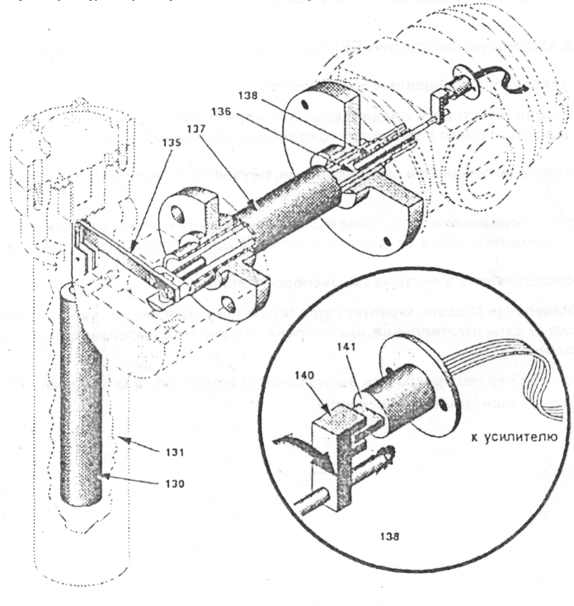
Измерение уровня в колонне производится с помощью буйкового цифрового датчика Masoneilan модели 12300 с коммуникационным протоколом HART французской фирмы “Masoneilan Dresser”. Прибор питается по замкнутому контуру и действующий по апробированному принципу «буек - торсионная трубка». Датчик позволяет измерять уровень жидкостей, находящихся при температуре от –60 до 400 °С. Аналоговый сигнал преобразуется в исключающий ошибки цифровой, который может быть обработан встроенным микроконтроллером. После обработки цифровой сигнал преобразуется в аналоговый выходной сигнал 4-20 мА (система HART). Датчик имеет взрывобезопасное исполнение EExdIICT6. Датчик представлен на рисунке 3.
Рисунок 3. Цифровой датчик уровня.

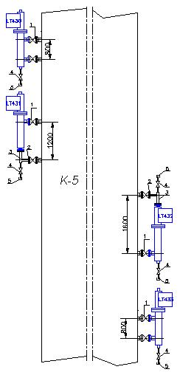
Правила установки датчика приведены на рисунке 4.
Рисунок 4. Схема установки буйкового уровнемера.
В качестве сужающих устройств для расходомеров использованы диафрагмы челябинского предприятия ’’Метран’’ ДКС6-100 и ДКС10-100 с условным проходом 100 мм.
В качестве регулирующей арматуры применяются регулирующие клапана, выпускаемые московским предприятием ’’ЛГ Автоматика’’. Клапана снабжаются электро-пневматическими позиционерами VP200 японской фирмы Yokogawa. Выбор позиционера обоснован его совместимостью с клапанами как одностороннего, так и двустороннего действия, измеряемым ходом от 10 до 100 мм. Позиционер выполнен во взрывозащитном исполнении EхdIICT6.
Для управления, индикации, регистрации и сигнализации использована станция управления и сбора данных СХ2625, которая имеет 6 встроенных контуров регулирования по ПИД-закону и 25 измерительных каналов. Станция имеет функцию сигнализации, обеспечивает прием с датчиков унифицированного токового сигнала 4-20 мА. Регистрация данных возможна на раз6нообразных носителях. Возможна распечатка параметров процесса в любой момент времени.
4. Описание системы автоматического контроля
Система автоматического контроля состоит из нескольких контуров:
контур 101 – контур индикации, регистрации и регулирования температуры верха колонны К-5;
контур 102 – контур индикации и регистрации температуры II фракции;
контур 103 – контур индикации и регистрации температуры мазута на входе в колонну;
контур 104 – контур индикации, регистрации и регулирования температуры на 2 тарелке К-5;
контур 105 – контур индикации и регистрации температуры вывода IV фракции из К-5;
контур 106 – контур индикации и регистрации температуры вывода III фракции из К-5;
контур 107 – контур индикации и регистрации температуры острого ороше-ния К-5;
контур 108 – контур индикации и регистрации температуры I масляной фрак-ции из К-5;
контур 109 – контур индикации и регистрации температуры гудрона на выхо-де снизу колонны К-5;
контур 201 – контур индикации и регистрации вакуума в верхней части К-5;
контур 202 – контур индикации и регистрации вакуума в средней части К-5;
контур 301 – контур индикации и регистрации расхода I ц. орошения К-5;
контур 302 – контур индикации, регистрации и регулирования расхода орошения третьего слоя насадки К-5;
контур 303 – контур индикации и регистрации расхода мазута на входе в К-5;
контур 304 – контур индикации и регистрации расхода II ц. орошения К-5;
контур 305 – контур индикации, регистрации и регулирования расхода горячего орошения К-5;
контур 306 – контур индикации и регистрации расхода пара в К-5;
контур 307 – контур индикации и регистрации расхода IV фракции на выходе из колонны К-5;
контур 401 – контур индикации, регистрации и сигнализации уровня III масляной фракции в К-5;
контур 402 – контур индикации, регистрации и сигнализации уровня V масляной фракции в К-5;
контур 403 – контур индикации, регистрации и сигнализации уровня I масляной фракции в К-5;
контур 404 – контур индикации, регистрации и сигнализации уровня II масляной фракции в К-5;
контур 405 – контур индикации, регистрации, регулирования и сигнализации уровня низа колонны К-5;

Работа контуров 102, 103, 105, 106, 107, 108, 109: термопреобразователь выдает сигнал из диапазона 4-20 мА в соответствии с измеряемой температурой, затем сигнал по каналу связи поступает на станцию управления и сбора данных, где происходит индикация соответствующей температуры и регистрация её значения.
Работа контура 104: стандартный токовый сигнал из диапазона 4-20 мА с термопреобразователя поступает на станцию управления и сбора данных, где обрабатывается. Затем станция выдает управляющий сигнал электро-пневматическому позиционеру, который перемещает плунжер клапана в соответствующее положение.
Работа контура 101: принцип действия такой же, что и в контуре 104, но в данном случае сигнал подается не на позиционер, а на двигатель аппарата воздушного охлаждения КВО-12-14,18-19, тем самым регулируя число его оборотов.
Работа контура 201, 202: сигнал с датчика избыточного давления поступает на станцию управления и сбора данных, где происходит индикация соответствующего давления и регистрация его значения.
Работа контура 301, 303, 304, 306, 307: разность давлений, создаваемая на диафрагме измеряется датчиком перепада давления, преобразуется в унифицированный токовый сигнал 4-20 мА, который передается по линии связи на станцию управления и сбора данных, где происходит индикация и регистрация значений расхода.
Работа контуров 302, 305 отличается тем, что сигнал с датчика помимо индикации и регистрации на станции управления и сбора данных, регулируется, затем выдается управляющий сигнал электро-пневматическому позиционеру, который перемещает плунжер клапана в соответствующее положение.
Работа контура 401, 402, 403, 404: унифицированный токовый сигнал с буйкового уровнемера передается по линии связи на станцию управления и сбора данных, где происходит индикация и регистрация уровня. При понижении уровня ниже 20% срабатывает световая и звуковая сигнализация.
Работа контура 405: унифицированный токовый сигнал с буйкового уровнемера поступает на станцию управления и сбора данных, где он обрабатывается. Затем станция посылает управляющий сигнал на электро-пневматический позиционер, который приводит в движение плунжер клапана до занятия им необходимого положения. При понижении уровня ниже 20% срабатывает световая и звуковая сигнализация.

5. Расчет потенциометрической измерительной схемы

Одним из основных элементов электрических приборов является измерительная схема, построенная на компенсационном методе измерения. Наиболее широкое применение для измерения как электрических, так и неэлектрических величин находят потенциометрические и уравновешенные мостовые схемы с реохордными уравновешивающими устройствами.
Рассмотрим методику расчета измерительной схемы электронного автоматического потенциометра (вариант 11).
Наиболее распространенной является схема автоматических, показывающих и самопишущих приборов типа КСП-4 (рисунок 5).
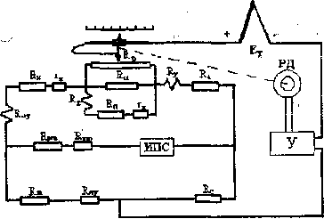

Рисунок 5. Схема автоматического прибора типа КСП-4.

Расчет уравновешенной измерительной схемы.
Исходные данные:
Таблица 2. Пределы измерений и
градуировка автоматических потенциометров.
№ варианта | Тип термопары | Градуировка | Предел измерения, °С | Основная допустимая погрешность
11 | ТХК | ХК(L) | 0…200 | ±0,25

1) ток в верхней измерительной ветви I₁=3 мА;
2) ток в нижней измерительной ветви I₂=2 мА;
3) напряжение НЭ E_{C}=1019 мВ;
4) сопротивление R_{PM}, ограничивающее ток в цепи источника питания
R_{PM}=750 Ом;
5) переменное сопротивление R'_{PM}=56 Ом;
6) эквивалентное сопротивление реохорда R_{ЭКВ}=90 Ом;
7) сопротивление измерительных проводов R_{X}=R_{Y}=0,5 Ом.
Из градуировочной таблицы термопары ТХК:
Е₃₀ = 1,203 мВ, Е₅₀ = 2,022 мВ;
Е₋₅₀ = -3,11 мВ, Е₁₅₀ = 3,35 мВ;

1. В соответствии с заданными пределами измеряемой температуры t_{MIN} и t_{MAX} выбирается наиболее подходящий тип термопары и по ее градуировочным таблицам определяется значение ЭДС E_{MIN} и E_{MAX}. Значение предела измерения определяется как
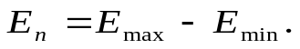 (7.1)
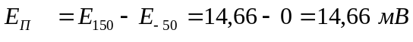
2. Вычисляют сопротивление, определяющее верхний предел измерения
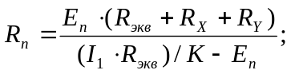 (7.2)

где 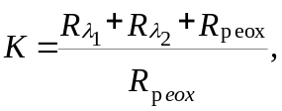 (7.3)
Для практических расчетов принимаем
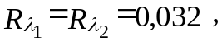
R_{реох} - сопротивление нерабочих участков реохорда, тогда К=1,064.
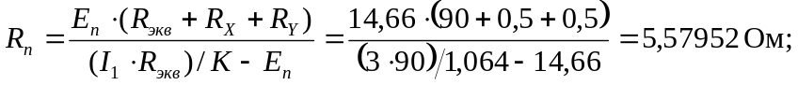
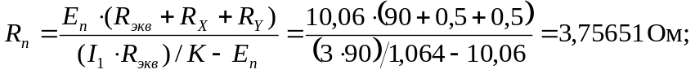
3. Величина сопротивления R_{м} рассчитывается при 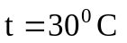 (температуре свободных концов термопары) по формуле
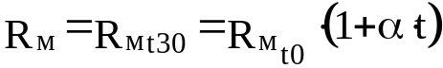, (7.4)
где , α - температурный коэффициент сопротивления R_{м} принимается равным α=0,00425, R_{mt0} - сопротивление R_{м} при
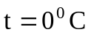, находится по формуле
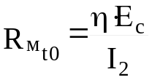. (7.5)
Значение η, при котором осуществляется температурная компенсация, находится следующим образом:
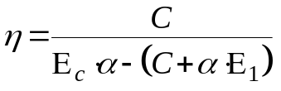. (7.6)
В этой формуле
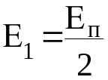. (7.7)
С - падение напряжения ЭДС термопары на 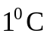, определяется
по формуле
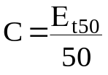, (7.8)
где Е_{t50} - ЭДС термопары при 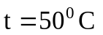 определяется из градуировочной таблицы.
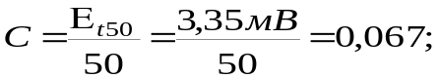
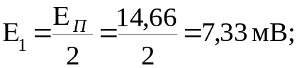
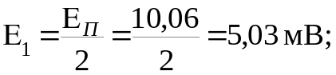

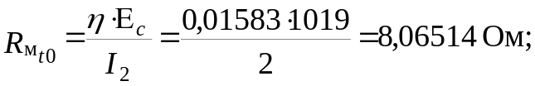
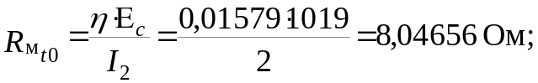
4. Рассчитываем сопротивление, определяющее начало шкалы
потенциометра.
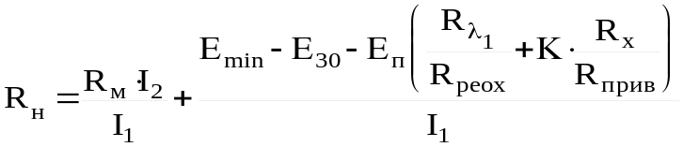, (7.9)
где
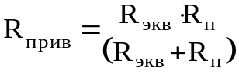. (7.10)
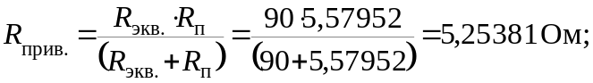
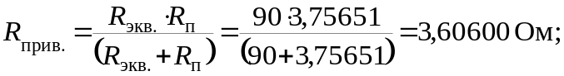
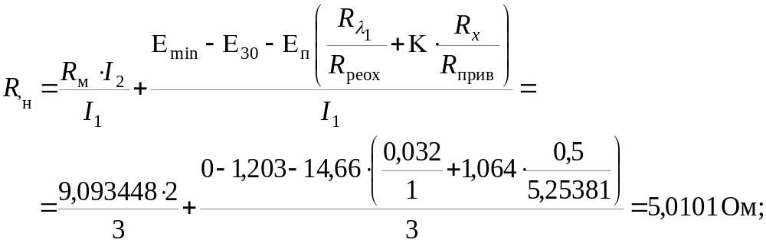
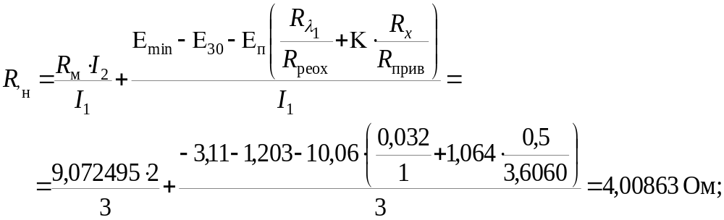

5. Сопротивление, ограничивающее ток в измерительной ветви
схемы, рассчитывается по формуле
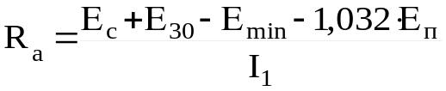. (7.11)
6. В заключение определяют температурную погрешность при отклонении температуры окружающей среды прибора на 10°С по формуле
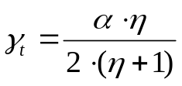 (7.12)
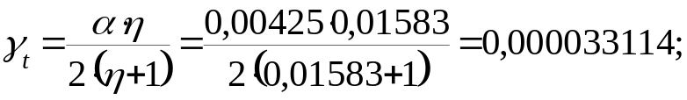

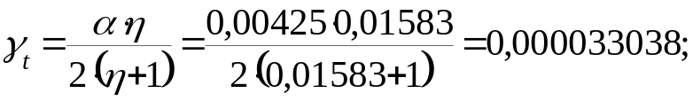

Список использованных источников

1. Технологический регламент на производство продукции на установке АВТ-4.
2. Справочник нефтепереработчика под ред. Г.А. Ластовкин и др., - Л., Химия, 1986-с.81-93.
3. Кошарский Б.Д. и др. Автоматические приборы, регуляторы и управляющие машины-Л., Машиностроение, 1968-880с.
4. Эрих В.Н., Расина М.Г., Рудин М.Г. Химия и технология нефти и газа. –Л., Химия, 1972.
5. Общие правила взрывобезопасности для химических и нефтехимических производств. ГосТехНадзор России, 2000.
6. Мухаметзянов А.Х., Нагуманов Х.Г. Методические указания к выполнению курсового проекта по специальной дисциплине «Метрология и технологические измерения", УГНТУ, 1999.

